**STRUKTUR DATA**

**BINARY SEARCH TREE**



DOSEN PENGAMPUH

MATA KULIAH STRUKTUR DATA

I GDE AGUNG SRI SIDHIMANTRA M.pd

**DISUSUN OLEH :**

**NAMA : BAGAS SYAFIQ AERO PRADANA**

**NIM : (21091397064)**

**KELAS : 2021 B**

**PROGRAM STUDI D IV MANAJEMEN INFORMATIKA FAKULTAS VOKASI**

**UNIVERSITAS NEGRI SURABAYA**

**TAHUN 2022**

* INPUT (Codingan)

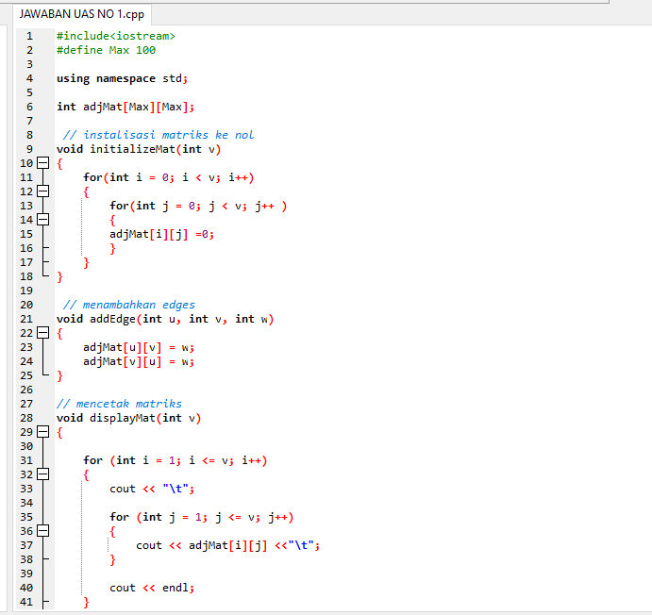

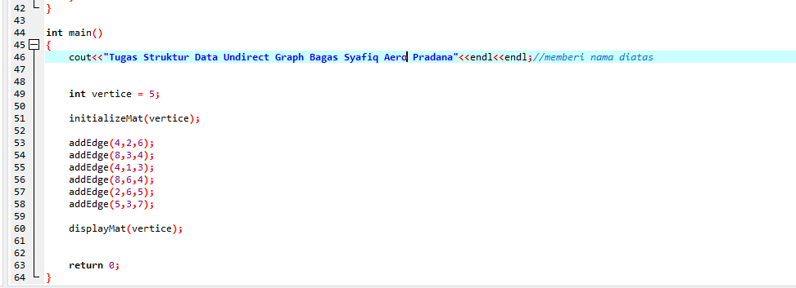

* OUTPUT (Hasil Run)

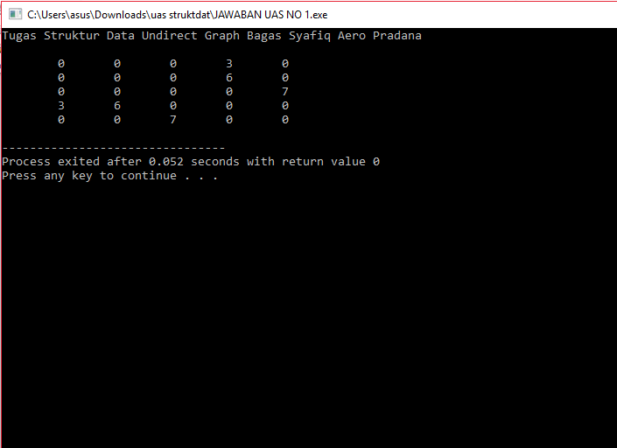

* INPUT (Codingan)

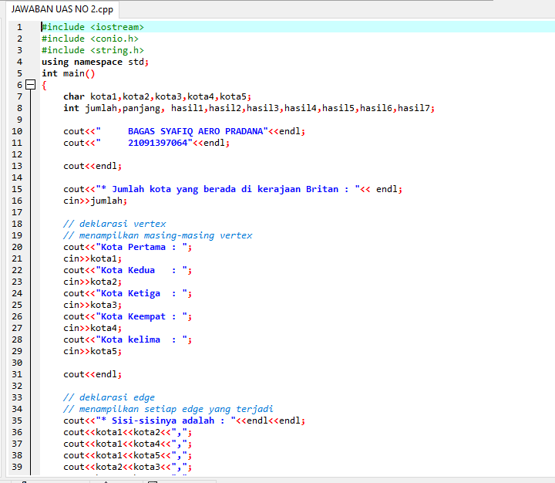

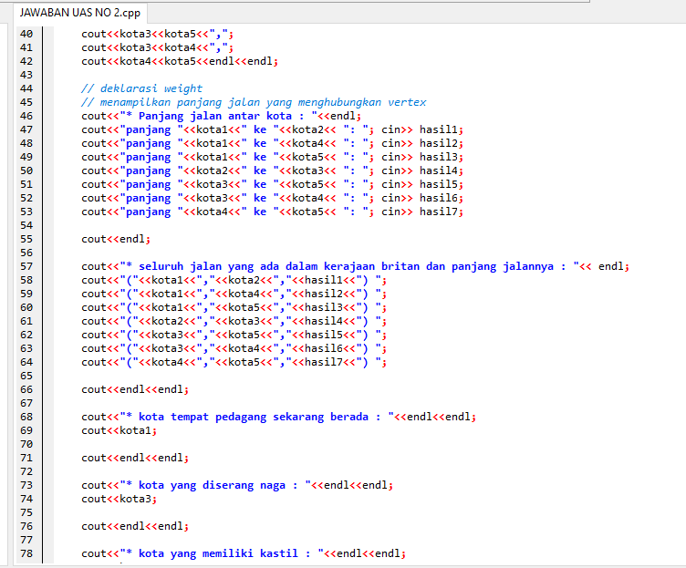

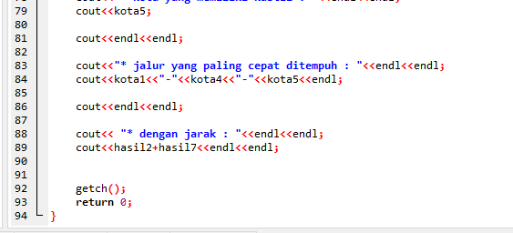

* OUTPUT(Hasil Run)

